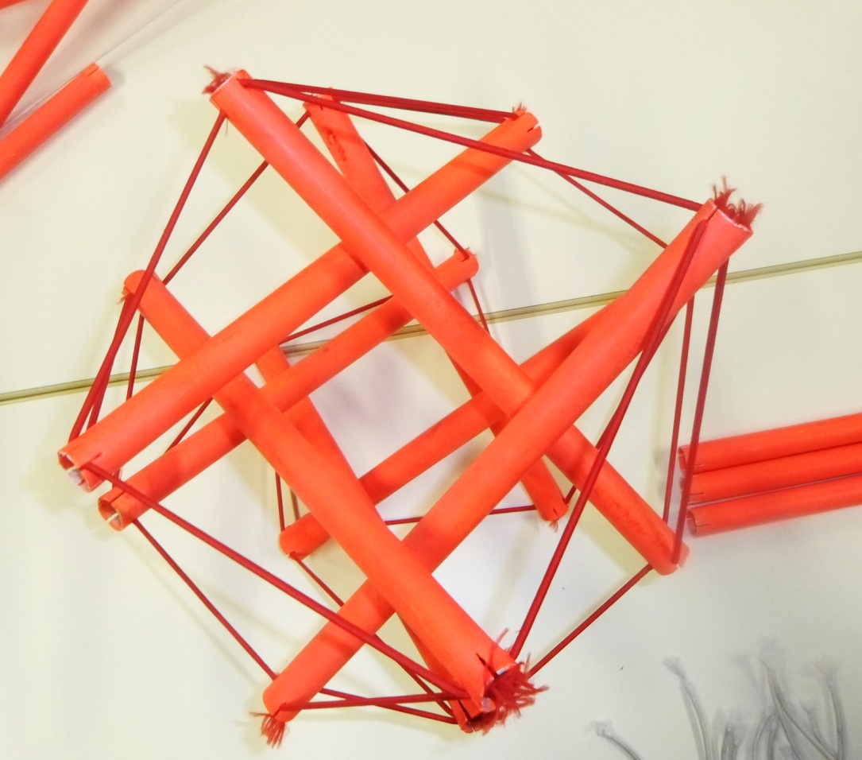

Nappes de structures

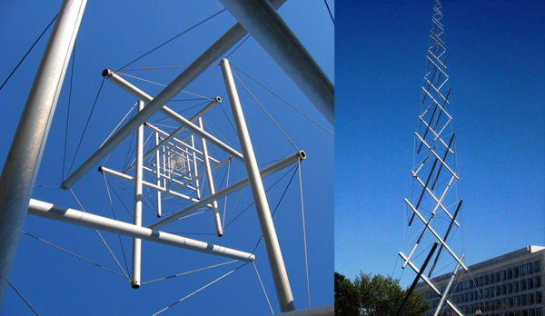Il est possible d’assembler plusieurs structures d’une même forme entres elles, c’est ce qu’on appelle une nappe de structures. Elle peut être double, triple, ou aussi grande qu’il le faut.

On peut donc combiner certaines structures entres elles un nombre quelconque de fois. Il existe, pour chacune de ces structures, une formule différente permettant de connaitre le nombre d’élastiques en fonction du nombre de barres.